Zajęcia rozwijające kreatywność

Klasa II, III Szkoła Podstawowa Specjalna Nr 4 dla uczniów z niepełnosprawnością intelektualną w stopniu umiarkowanym i znacznym
Nazwisko i imię nauczyciela: Kondraciuk Elżbieta
el.kondraciuk@wp.pl
termin realizacji: 02.06.2020 r.

Temat: Kanapkowy wesoły kotek – wykonanie zdrowych kanapek.
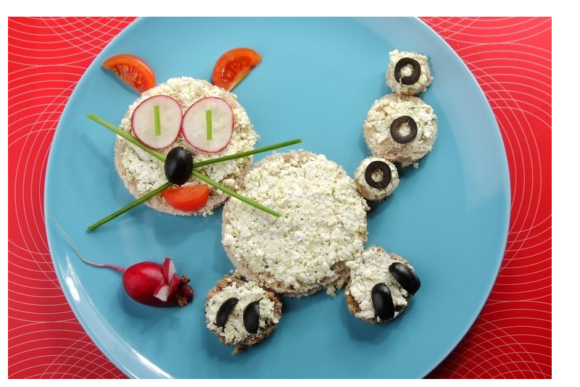

Kanapkowy wesoły kotek to sposób na niejadka. Warto spróbować!
Potrzebne będą:
– wiejski twarożek – 1 opakowanie
– pieczywo pełnoziarniste, kromki – 4 sztuki
– rzodkiewka – 2 sztuki
– szczypior – pół pęczka
– oliwki – 2 sztuki
Z kromek chleba wytnij w okrągłe kształty np. za pomocą szklanki. Nałóż twarożek na kanapki, ułóż z nich kształt kotka.
Rzodkiewkę pokrój w plasterki i zrób oczka kotka.
Nos i pazurki wykonaj z pokrojonej oliwki.
Szczypiorek potnij w 3 cm kawałki z których zrób wąsy. Dodatkowo możesz użyć pomidorka cherry pociętego na ćwiartki do przygotowania kocich uszu i pyszczka, a z rzodkiewki zrobić myszkę.
Zajęcia rozwijające kreatywność

Klasa II, III Szkoła Podstawowa Specjalna Nr 4 dla uczniów z niepełnosprawnością intelektualną w stopniu umiarkowanym i znacznym
Nazwisko i imię nauczyciela: Kondraciuk Elżbieta
el.kondraciuk@wp.pl
termin realizacji: 04.06.2020 r.

Temat: Muszka z papieru – origami.

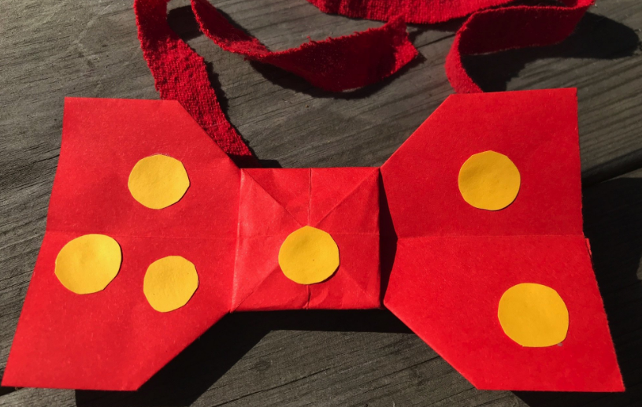

Co potrzebujesz, żeby zrobić papierową muszkę – origami:
– kartkę kolorowego papieru lub kartkę zwykłego, białego papieru – możesz ją wtedy pomalować przed lub po złożeniu
– kolorowy papier w kontrastowym kolorze, jeżeli chcesz robić z niego kropki lub inne wzory
– klej do papieru
– tasiemkę
– zszywacz lub mocny klej do przyklejenia tasiemki do muszki

Jak zrobić papierową muszkę – origami:
Najpierw musisz z kartki wielkości A4 odciąć lub oderwać połowę. Muszka zrobiona z całej kartki A4 jest bardzo duża.
Po zakończeniu składania muszki możesz ją ozdobić lub pomalować, a następnie doczepić z tyłu tasiemkę do zawiązywania na szyi.

